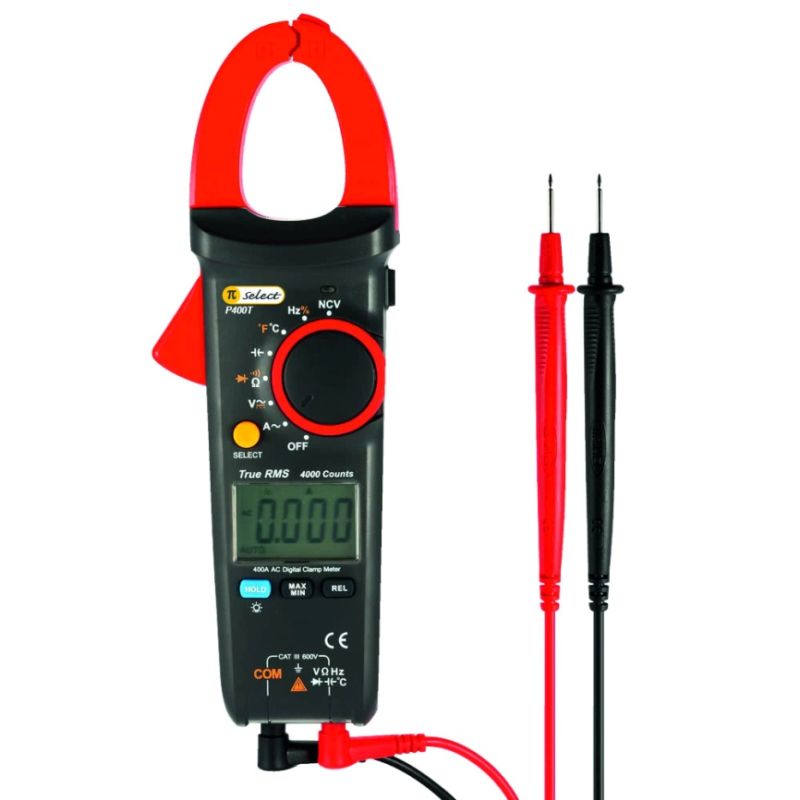

Caractéristiques techniques
Fonctions | Capacimètre, Fréquencemètre, Temperature
Type de mesure | AC/DC, Température, TRMS AC
Courant max AC (A) | 400 A
Nombre de points d'affichage | 4 000
Courant max (A) | 400
Type d'affichage | LCD

Caractéristiques techniques
Résistance : 400 Ω, 4 kΩ, 40 kΩ, 400 kΩ, 4M Ω, 40 MΩ.
Fréquence : 10 Hz à 1 MHz.
Capacité : 40 nF, 400 nF, 4 μF, 40 μF, 400 μF, 4 mF, 40 mF.
Température : - 40 à + 1000 °C.
Test de diode, de continuité et test sans contact (100 V RMS à moins de 10 mm).
Niveau de protection CAT III 600 V.
https://www.youtube.com/watch?v=mJP3PundbAA

